10 Дәріс – Тұрақты дамудағы қалалар және елді мекендердің дамуы
Сұрақтар:
1. Тұрақты дамудағы қалалар және елді мекендердің дамуы
2. Инновацияның қалалар мен елді мекендерді дамытудағы маңызы
Дәрістің мақсаты – магистранттарға тұрақты дамудағы қалалар және елді мекендердің дамуы жүйелі жан-жақты түсіндіру

Мақсат 11: Қалалар мен елді мекендердің ашықтығын, қауіпсіздігін, өміршеңдігін және экологиялық тұрақтылығын қамтамасыз ету

Тапсырмалар:
- 2030 жылға қарай жеткілікті, қауіпсіз және қымбат емес тұрғын үйге және жаңа қызметтерге жалпыға ортақ қолжетімділікті қамтамасыз ету және қалың тоғайларды абаттандыру.
- 2030 жылға қарай жағдайы төмен тұлғалардың, әйелдердің, балалардың, мүгедектердің және қарт адамдардың қажеттіліктеріне баса назар аудара отырып, жол қозғалысының қауіпсіздігін, атап айтқанда қоғамдық көлікті пайдалануды кеңейту негізінде барлығының қауіпсіз, қымбат емес, қолжетімді және экологиялық орнықты көлік құралдарын пайдалануын қамтамасыз ету.
- 2030 жылға қарай барлығына ашық және экологиялық тұрақты қалаланудың және елді мекендерді кешенді және тұрақты жоспарлау және оларды барлық елдерде қатысу негізінде басқару мүмкіндіктерінің ауқымын кеңейту.
- Дүниежүзілік мәдени және табиғи мұраны қорғау және сақтау бойынша күш-жігерді жандандыру.
- 2030 жылға қарай ауа сапасына және қалалық және басқа да қалдықтарды жоюға ерекше назар аудару арқылы халықтың жан басына қайта есептегендегі қалалардың жағымсыз экологиялық әсерін азайту.
- 2030 жылға қарай қауіпсіз, қолжетімді және барлығы үшін арналған ашық жасыл аймақтар мен қоғамдық орындарға, әсіресе әйелдер мен балалар, қарт адамдар мен мүгедектер үшін жалпыға ортақ қолжетімділікті қамтамасыз ету.
- Ұлттық және өңірлің дамытуды жоспарлау сапасын арттыру негізінде қалалық, қала маңындағы және ауылдық аудандар арасындағы жағымды экономикалық, әлеуметтік және экологиялық байланыстарды қолдау.
- 2020 жылға қарай әлеуметтік кедергілерді жоюға, ресуртарды пайдалану тиімділігін арттыруға, климаттың өзгеру нәтижелерін жұмсартуға, оның өзгерісіне бейімделуге және табиғи апаттарға қарсы тұру қабілеттілігіне бағытталған, кешенді стратегиялар мен жоспарларды қабылдаған және жүзеге асыратын қалалар мен елді мекендердің сандарын едәуір ұлғайту және 2015-2030 жылдар бойынша апаттардың пайда болу қаупін төмендету бойынша Сендай негіздемелік бағдарламасына сәйкес барлық деңгейдегі апаттармен байланысты туындайтын қауіп-қатерлерді кешенді басқару бойынша шараларды әзірлеу және енгізу.
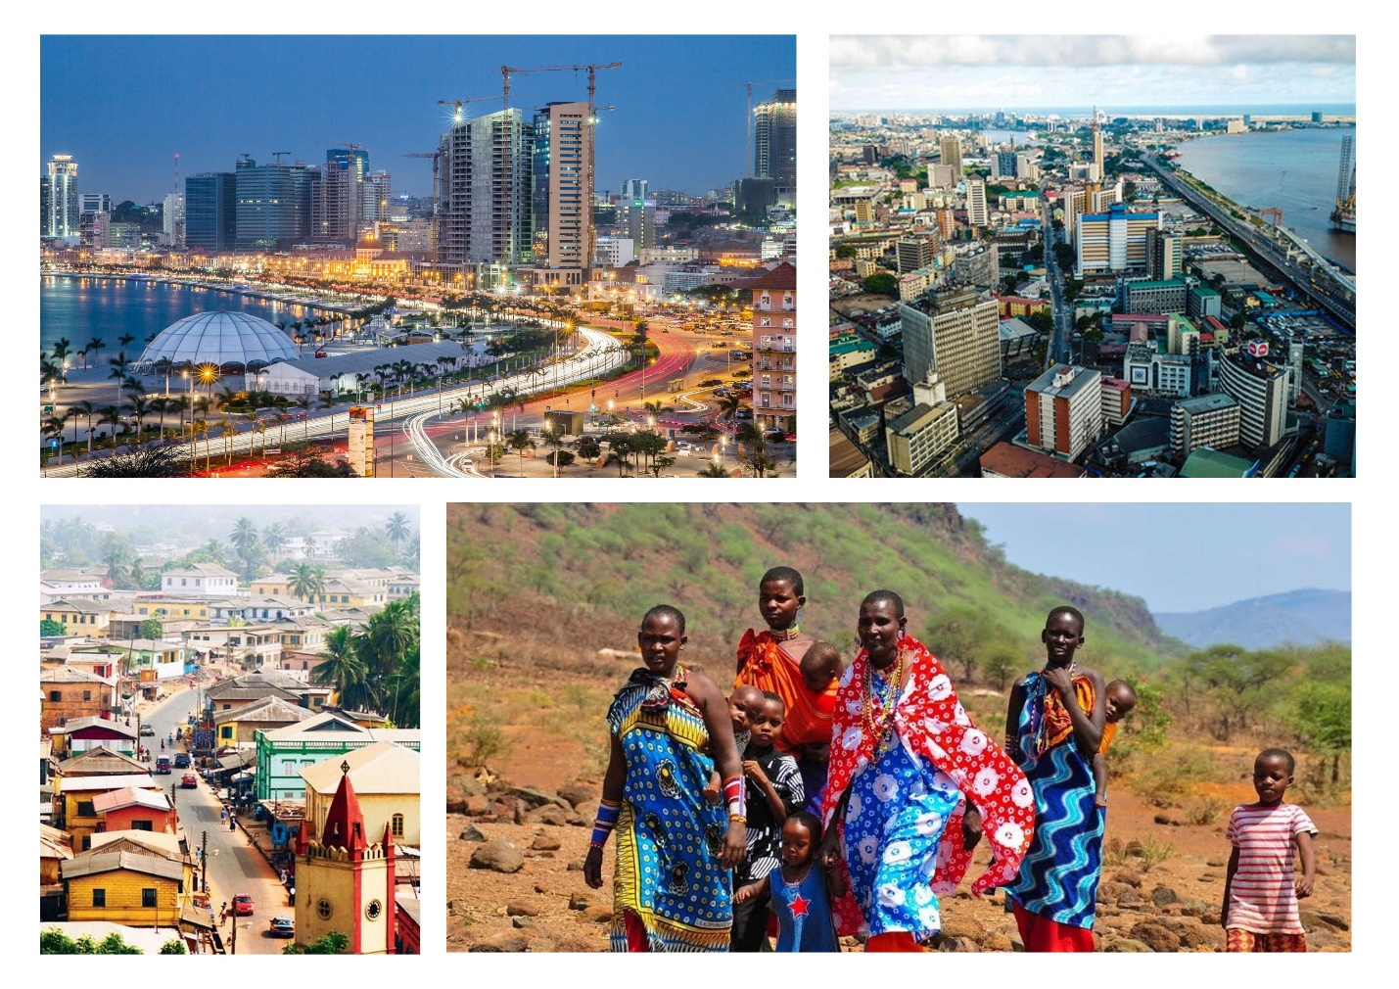

Негізгі әдебиеттер:
1.Қасым-Жомарт Тоқаев "Жасанды интеллект дәуіріндегі Қазақстан: өзекті мәселелер және оның түбегейлі цифрлық өзгерістер арқылы шешу"-Астана, 2025, 8 қыркүйек
- Қазақстан Республикасының Конститутциясы-Астана: Елорда, 2008-56 б.
- Қазақстан Республикасының 2029 жылға дейінгі Ұлттық даму жоспары//ҚР Президентінің 2024 жылығы 30 шілдедегі №611 Жарлығы
- Бобылев С.Н., Соловьева С.В., Ховавко И.Ю. Основы экономики устойчивого развития - М.: Экономический факультет МГУ имени М. В. Ломоносова, 2025. - 312 c.
- Ващалова Т.В. Устойчивое развитие-М.: Юрайт, 2021.- 186 с.
- Гаврилов Л.П. Инновационные технологии в коммерции и бизнесе-М.: Юрайт, 2025.-277 с.
- Гончаренко Л.П. Инновационная политика -М.: Юрайт, 2025.-248 с.
- Гурина Е.В., Серченя Т.И. Экономика инноваций – Минск: БНТУ, 2021.-68 с.
- Жатқанбаев Е.Б., Смағұлова Г.С. Экономиканы мемлекеттік реттеу- Алматы: Қазақ университеті, 2023.-284 б.
- Константиниди Х.А., Валитова Л.А., Пахалов А.М. и др. Управление устойчивым развитием-М.: Центркаталог, 2025-266 с.
- Назина К.Н., Кокурина Д.И., Агабекова С.И. Инновационная политика-М.: Юрайт, 2025.-232 с.
- Оқу бизнес-кейстерінің жинағы -Алматы: Үш қиян, 2025.-436 б.
- Панфилова А.П., Киселева Е.С. Инновационный менеджмент в управлении человеческими ресурсами-М.: Юрайт, 2025. – 313 с.
- Санталова М.С., Сергеева С.А., Гладилина И.П., Соклакова И.В. Устойчивое развитие и ESG:- М.: Дашков И.К. 2025.-366 с.
- Сергеева С.А., Гладилина И.П. ESG – трансформация 2025: вызовы и стратегии устойчивого социально-экономического развития-М.: Русайнс, 2026.-128 с.
- Шаронов А., Дубовицкая Е. Устойчивое развитие: как обеспечить рост бизнеса и создовать долгосрочные ценности-М.: МИФ, 2025.-210 с.
- Шеве Г., Хюзиг С., Гумерова Г.И. и др. Инновационный менеджмент цифровой экономики-М.: КноРус, 2026.-308 с.
Қосымша әдебиеттер:
1. Оксфорд экономика сөздігі = A Dictionary of Economics (Oxford Quick Reference) : сөздік -Алматы : "Ұлттық аударма бюросы" ҚҚ, 2019 - 606 б.
2.Уилтон, Ник. HR-менеджментке кіріспе = An Introduction to Human Resource Management - Алматы: "Ұлттық аударма бюросы" ҚҚ, 2019. — 531 б.
3. Стивен П. Роббинс, Тимати А. Джадж
Ұйымдық мінез-құлық негіздері = Essentials of Organizational Benavior [М - Алматы: "Ұлттық аударма бюросы" ҚҚ, 2019 - 487 б.
4. Р. У. Гриффин Менеджмент = Management - Астана: "Ұлттық аударма бюросы" ҚҚ, 2018 - 766 б.
б.
5. О’Лири, Зина. Зерттеу жобасын жүргізу: негізгі нұсқаулық : монография - Алматы: "Ұлттық аударма бюросы" ҚҚ, 2020 - 470 б.
6. Шваб, Клаус.Төртінші индустриялық революция = The Fourth Industrial Revolution : [монография] - Астана: "Ұлттық аударма бюросы" ҚҚ, 2018- 198 б.

Интернет-ресурстар:
- URL: https://urait.ru/bcode/472536
- URL: https://knorus.ru/catalog/ekonomika/514719
- URL: https://urait.ru/bcode/565634
4. URL: https://urait.ru/bcode/569607
5. https://reader.lanbook.com/book/261191

Инфрақұрылым
- Дәріс залы 218
- Практика 218

